Periodos de Reactividad del RN y Lactancia

Durante el periodo de transición (primeras horas de vida) se producen una serie de cambios en el RN necesarios para la subsistencia y buena adaptación del RN a la vida extrauterina, es por eso que los cuidados del niño en esta etapa tienen como objetivo supervisar que el proceso de adaptación se realice en forma normal, pesquisando oportunamente alguna alteración del niño y ayudando a la madre a comprender las características propias de este periodo y los fenómenos fisiológicos que se presentan.

Los cuidados de transición deben realizarse junto a la madre si el niño no tiene problemas, cuidando que se mantenga la temperatura adecuada. Esto permite un buen contacto madre-hijo y un amamantamiento precoz. Si las condiciones no lo permiten, el RN queda en una sala especial con una temperatura de alrededor de 27- 28 °C, para ser enviado con su madre en cuanto estabilice su temperatura y se consignen parámetros vitales normales, lo que ocurre habitualmente entre la primera y segunda hora de vida.

Durante las primeras horas de vida se producen los cambios más importantes en la adaptación del RN, al medio extrauterino. Hay variaciones en su frecuencia respiratoria, cardiaca, en su estado de alerta y actividad motora.

* Durante los primeros 15 a 30 minutos de vida es normal una taquicardia de hasta 180/ min (primeros 3 minutos) una respiración de 60 a 80/min, a veces algo irregular y con cierta retracción costal y aleteo nasal. Es frecuente la presencia de mucus y secreciones en la boca. La temperatura corporal especialmente la cutánea siempre desciende. Esta primera etapa se ha llamado Primer Periodo de Reactividad.

* En las horas siguientes, disminuye la frecuencia cardiaca a margenes de 120- 140/min y la respiratoria a cifras de menos de 60/min (cifras validas sin llanto). El niño se ve mas tranquilo y tiende a dormirse, entra a un Periodo de sueño o de inactividad durante el cual no se producen respuestas. Este periodo se extiende desde los 60 minutos hasta las 2 horas de vida aproximadamente.

* Luego existe un Segundo Periodo de Reactividad, donde el niño se encuentra más activo y con muy buena respuesta a los estímulos. Aparecen de nuevo secreciones y mucus en la boca, ocasionalmente puede vomitar. Se escuchan ruidos intestinales. Hay cierta labilidad en la frecuencia cardiaca en respuesta estímulos exógenos con taquicardia transitoria. Este periodo va entre las 2 y 6 horas de vida
El paso de meconio puede producir taquicardia o bradicardia transitoria. La aspiración nasogastrica generalmente produce bradicardia.
Estos periodos se alteran significativamente cuando la madre ha recibido anestesia, calmantes o tranquilizantes.

La supervisión de estas primeras horas requiere el control frecuente (cada media a 1 hora) de la temperatura, la frecuencia cardiaca, la frecuencia y características de la respiración, el color, el tono y la actividad, con el fin de verificar que se mantienen en rangos normales. Cuando esto no es posible, el RN debe ser enviado con su madre alrededor de las dos horas de vida, siempre que haya estabilizado su temperatura y que el resto de los controles hayan sido normales.

Con respecto a la lactancia es importante ayudar a las madres a iniciar la lactancia dentro de la media hora siguiente al parto, una vez ocurrido este y si el RN es de término y sano se debe secar y colocar sobre el tórax de su madre, cubriendo a ambos con un paño seco, para favorecer el apego precoz y el contacto piel con piel entre ambos, observándolo, pero postergando los procedimientos habituales de atención inmediata. Si el niño se ha secado bien y esta en contacto piel con piel con la madre regula su temperatura con mayor eficiencia que en una cuna calefaccionada. Si bien algunos niños logran succionar el pecho en los primeros minutos, en general se requiere de un periodo de adaptación y reconocimiento que dura aproximadamente cuarenta y cinco minutos. Si la madre no ha recibido sedantes durante el trabajo de parto y el niño no se ha separado de ella, el RN normal de termino puede utilizar sus destrezas neurosensoriales y motoras que le van a permitir reptar instintivamente y alcanzar el pecho de su madre dentro de la primera hora de vida. Durante las primeras horas de vida el niño se encuentra en “estado de alerta tranquilo” lo que le permitirá mirar con atención a su alrededor y fijar la vista en la cara de su madre y de su padre desarrollándose un intercambio afectivo emocional. Esta experiencia favorece el apego de padres e hijo, así como el éxito de la lactancia. El permitir que el niño mame, en contacto piel con piel, dentro de la primera hora de vida en la sala de partos o de recuperación, hace que se desencadene en la madre el reflejo de ocitocina, que favorece la retracción uterina previniendo metrorragias y el apego. El contacto piel a piel y el calostro evita en el niño el estrés, lo inmuniza, mantienen la temperatura corporal y el nivel de glicemia. Los RN que son separados de su madre lloran y se tranquilizan si vuelven con ella.

Si el niño se amamanta espontáneamente dentro de la primera hora después del parto, en general no va a tener ninguna dificultad para acoplarse al pezón y areola en la posición correcta y sin producir dolor. Si estuvieron separados durante ese periodo o recibió mamadera o chupete es probable que presente dificultad para hacerlo, dificultando de esta manera la iniciación de la lactancia. Toda madre debe ser observada al amamantar en la maternidad y ayudada si presenta dificultad o dolor.

En una mamada adecuada se observa que la madre esta cómoda, con el niño enfrentándola, abdomen con abdomen, y ella sostiene la mama con los dedos detrás de la areola para ofrecerla tocando los labios del niño con el pezón para desencadenar el reflejo de apertura de la boca. Al abrir la boca, la madre, con un movimiento rápido atrae al niño hacia el pecho introduciendo pezón y areola. No debe doler, si duele revisar si el labio inferior quedo invertido y corregirlo. Si aun duele, retirar al niño y volver a ponerlo hasta hacerlo sin dolor. Luego de unas mamadas rápidas (2/s), viene el reflejo eyectolacteo y se escucha la deglución (1/s). Esto se repite entre 6 y 10 veces en cada mama. Cada binomio tiene su propio tiempo, pero más de 20 minutos por lado indica que la mamada no esta siendo efectiva. Algunas veces el niño vaciara ambos pechos, otras veces quedara bien y se dormirá luego del primero. Al finalizar se debe observar que el pezón no se encuentre deformado, aplastado, ya que eso indica que el pezón no llegaba al paladar blando del niño sino que estaba mal acoplado, lo comprimía contra el paladar duro o entre las encías y se producirá una grieta.

Evolución de signos químicos durante el Periodo de Transición
EL RECIEN NAC1DO NORMAL
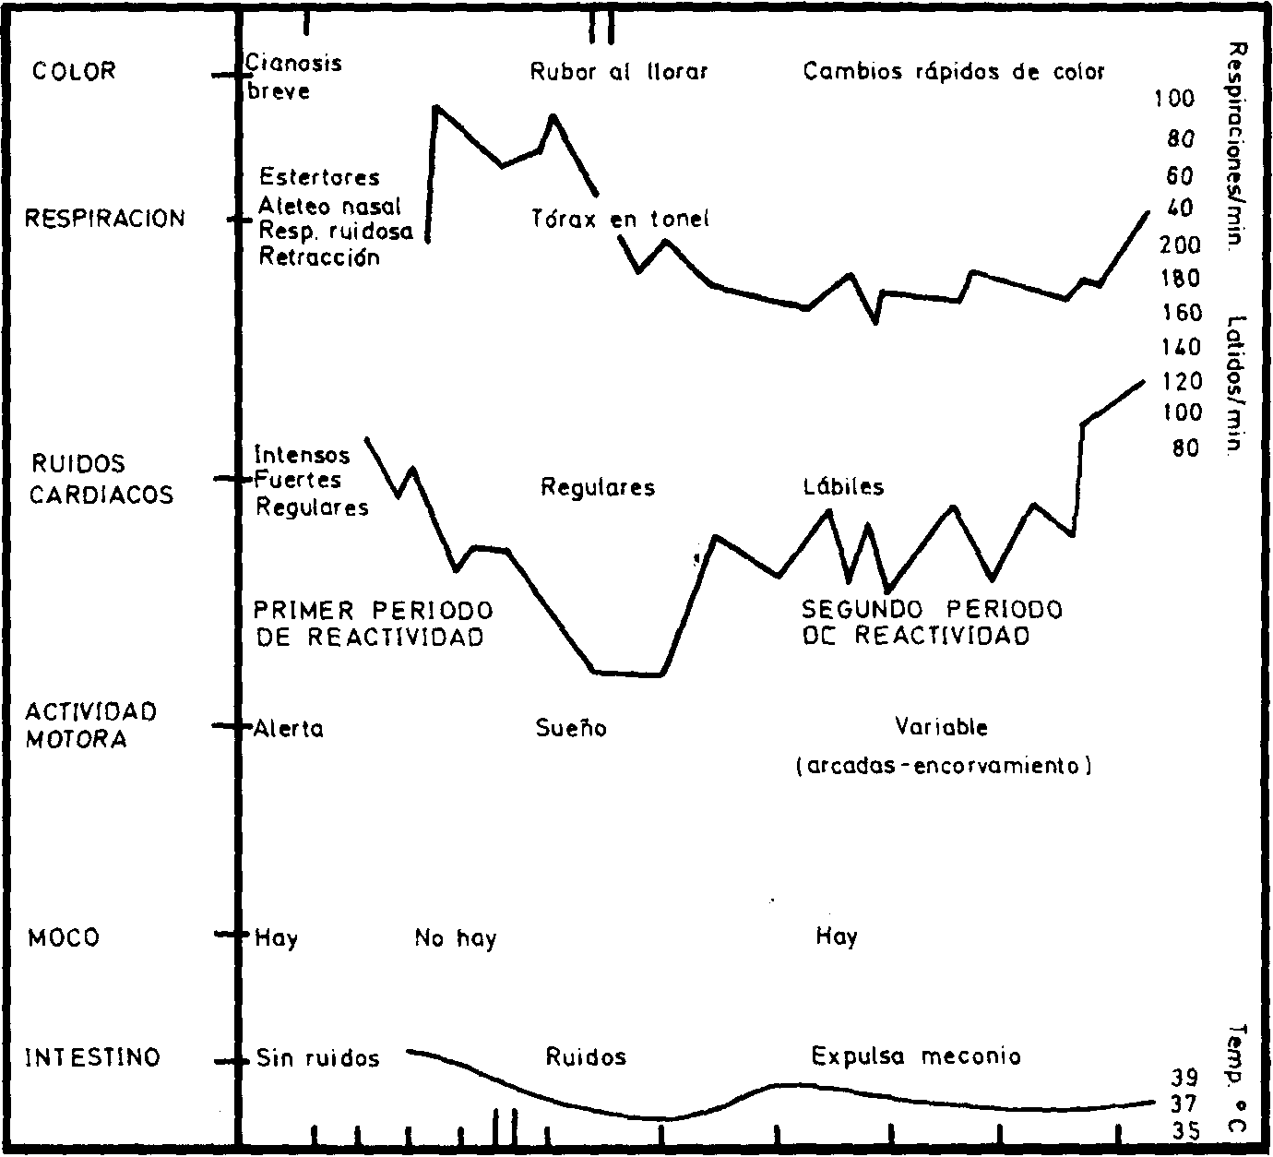
Nacimiento 5 10 15 30 1 2 4 6 8 10
Minutos Después Nacimiento Horas Después Nacimiento

